Eine Reise nach Lettland – der Weg zurück in die Vergangenheit

30. August – 7. September 2003

Genau zwei Jahre sind nun vergangen, dass ich zum ersten Mal in Lettland gewesen bin, um nach dem Grab meines dort vermissten Großvaters zu suchen. In der Zwischenzeit hatte ich neue Erkenntnisse gewinnen können und so reifte im Mai diesen Jahres wieder der Gedanke, vor Ort weitere Nachforschungen anzustellen. Mit dabei waren diesmal meine Eltern, denn gerade meine Mutter sollte dies alles einmal sehen und erleben, denn schließlich war es ja ihr Vater, der dort Ende Dezember 1944 mit hoher Wahrscheinlichkeit gefallen ist. Auch Ernst Baumann war – wie bereits im September 2001 – wieder mit dabei, der als junger Soldat der 93. Infanterie-Division auch Ende 1944 in dieser Gegend Lettlands im Einsatz war.

Und so machten wir uns zu viert am 30. August 2003 wieder auf den Weg – ein Weg zurück in die Vergangenheit...

Samstag, 30. August 2003

Es ging schon früh am Morgen los. Um 4.00 Uhr holte mich ein Freund meines Vaters ab. Wir fuhren runter ins Dorf zu meinen Eltern, die zusammen mit Ernst Baumann, der schon einen Tag zuvor aus Zweibrücken angereist war, zustiegen. Dann ging es los nach Frankfurt zum Flughafen. Die Fahrt dorthin verlief bei trockenem Wetter ohne Probleme und so waren wir schon um 5.30 Uhr an Ort und Stelle. Wir gaben unser Gepäck auf und vertrieben uns noch die restliche Zeit im Terminal, bis es endlich in den Bus ging, der uns zum Flugzeug brachte. Durch Computerprobleme in Frankfurt verzögerte sich der für 7.45 Uhr angesetzte Flug um ca. eine halbe Stunde. Um 8.10 Uhr hob die Boing 737 der Lufthansa ab. Durch günstige Umstände wurde der verspätete Abflug wieder wett gemacht, so dass wir sogar planmäßig um 9.20 Uhr in Warschau landeten. Dort mussten wir umsteigen und so ging es mit einer Embraer EMB 145 der LOT-Airline um 11.30 Uhr planmäßig weiter nach Riga, wo wir sogar 20 Minuten früher, also um 13.30 Uhr (lett. Zeit – 1 Stunde vor MESZ) landeten. So kam es, dass wir noch einige Minuten auf meinen Freund Karlis Straubergs warten mussten, der aber dann doch um 14.00 Uhr – wie verabredet – zur Stelle war. Noch im Flughafen tauschten wir Geld und besorgten uns gleich Postkarten und die entsprechenden Briefmarken, die jeder verschicken wollte.

Als nächstes fuhren wir an eine Tankstelle und anschließend zu einem Bekannten von Karlis, der sich dessen Auto auslieh, weil er später wieder nach Riga zurück musste. Wir behielten seinen Chrysler für die Zeit unseres Aufenthaltes. Wir fuhren mit zwei Wagen Richtung Dzukste los. Ernst fuhr mit Karlis und meine Eltern und ich hinterher. Unterwegs hielten wir noch an einem Supermarkt und an einer Bäckerei an, um noch ein paar Lebensmittel einzukaufen. Ohne weitere Umwege fuhren wir direkt nach Seski, auf den Hof von Karlis, wo meine Eltern und ich für die nächsten acht Tage Quartier bezogen.

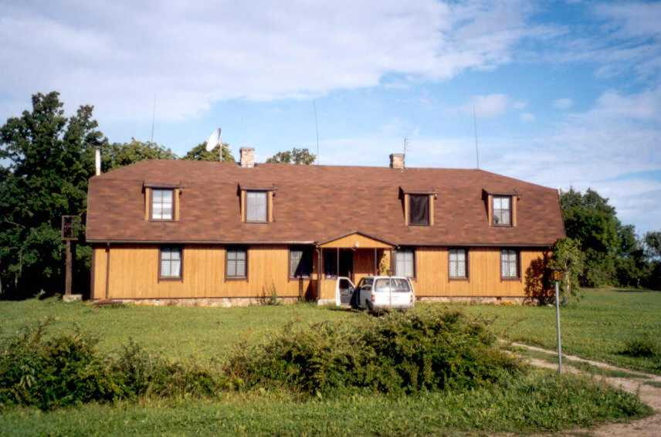
Seski – unser Quartier für die kommenden acht Tage.

Anschließend ging es direkt nach Dzukste zur Familie Bargais, wo Ernst wie gewohnt sein Lager aufschlug. Der Empfang war überall und wie immer sehr herzlich. Es gab auch gleich Abendessen und natürlich sehr viel zu erzählen. Gegen 19.00 Uhr stieß noch Herr Arnolds Millers dazu. Auch er war uns allen bereits bestens bekannt. Um 21.00 Uhr war „Feierabend“ für den ersten Tag. Ernst blieb bei der Familie Bargais und meine Eltern, Karlis und ich fuhren zurück nach Seski. Karlis machte sich kurze Zeit später wieder auf den Weg zurück nach Riga, denn er hatte dort gleich am nächsten Morgen zu tun. Der erste Tag war schon vorbei und das Wetter war genauso mies, wie bei unserer Ankunft in Riga. Es regnete, wie auch schon vor zwei Jahren!

Sonntag, 31. August 2003

Beim Wetter gab es zunächst leider keine Änderung. Um 10.00 Uhr fuhr ich zusammen mit meinen Eltern von Seski nach Dzukste, wo wir Ernst abholten. Wir fuhren über Lancenieki – Slampe – Tukums nach Talsi, wo wir meinen alten Bekannten und Freund Richard Kalnins besuchten. Wir waren bei ihm und seiner Frau Aira zum Essen eingeladen, welches natürlich wie immer und überall, wo man in Lettland zu Gast ist, recht umfangreich ausfiel. Nachdem sich auch der Regen einmal eine kleine Pause gönnte, machten wir alle zusammen noch einen kleinen Spaziergang, auf dem uns Richard noch einige Dinge über das schöne Städtchen Talsi erläuterte.

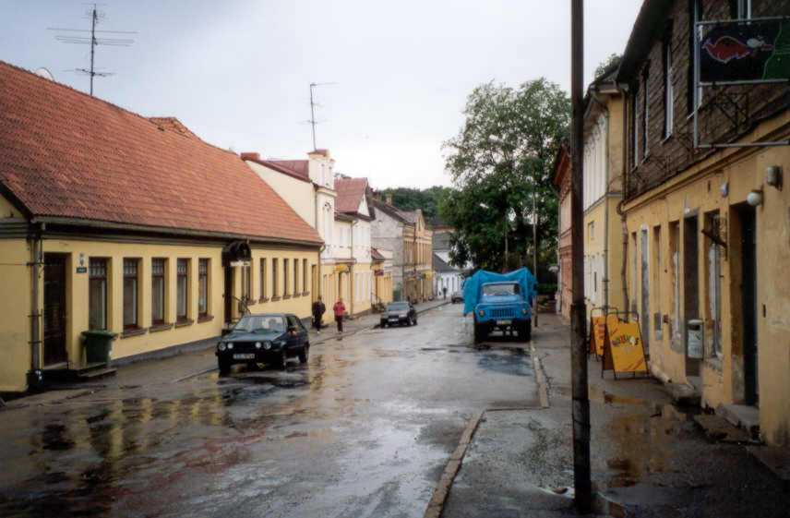
Ein regnerischer Tag in Talsi.

Um 15.30 Uhr hieß es auch schon wieder Abschied nehmen. Den Rückweg nach Dzukste (ca. 90 km) fuhren wir durch bis zur A9 Riga – Liepaja und bogen bei Pienava nach rechts ab. So kamen wir mitten durch das ehemalige Hauptkampfgebiet der 3. Kurland-Schlacht, die um Weihnachten 1944 ihren Höhepunkt dort fand.

Da das Wetter einigermaßen mitspielte, nutzten wir noch die Gelegenheit, um den Soldatenfriedhof der lettischen Legionäre in Lestene zu besuchen. Dort hat sich seit meinem letzten Besuch vor fast genau zwei Jahren doch einiges getan. Die Arbeiten an dieser Friedhofsanlage sind nun weitestgehend fertig gestellt und er soll offiziell am 27. September 2003 eingeweiht werden. Ein kleines Nebengebäude, der noch immer beschädigten Kirche in der Nähe des Friedhofes, ist ebenfalls schön hergerichtet worden. Dort hatten wir uns Fotos betrachten können, auf denen man sah, welch schöne Kirche dies einmal gewesen ist.

Gegen 18.00 Uhr fuhren wir wieder zurück nach Dzukste. Auf dem dortigen zivilen Friedhof, in den ein deutscher Soldatenfriedhof mit 198 Gefallenen integriert ist, machten wir einen Rundgang und kamen dabei an der Kirchenruine vorbei, von der nur die Grundmauern zu sehen sind. Hier ist von Wiederaufbau leider noch nichts zu sehen.

Auf Seski fand der Tag in Form eines gemeinsamen Abendessens seinen Abschluss. Anschließend brachte ich Ernst in sein Quartier zurück und so war der zweite Tag schnell vorbei.

Montag, 1. September 2003

An diesem Morgen schien die Sonne, worüber wir uns sehr freuten. Nach dem Frühstück holten wir wie gewohnt Ernst ab und fuhren direkt nach Slampe zur Viduskola, wo wir um 11.00 Uhr einen Termin hatten. Wir trafen dort wieder mit den uns schon bekannten Personen zusammen, sowie auf einen dort unterrichtenden Geschichtslehrer. Wir unterhielten uns zusammen recht ausgiebig über die damaligen Ereignisse in diesem Teil Lettlands, sofern darüber natürlich noch Erkenntnisse vorhanden waren. Die Zeitzeugen sind leider rar geworden.

Auf dem Rückweg nach Dzukste suchten wir das Gehöft Dzirkali. Von diesem Anwesen besitze ich ein altes Foto, das ein ehemaliger Angehöriger des Grenadier-Regiments 322 im Januar 1945 aufgenommen hatte. Nun interessierte mich, wie dieses Gehöft heute aussieht. Mit den Bewohnern versuchten wir den Sachverhalt aufzuklären, aber das Haus, das man auf diesem alten Foto sah, ließ sich leider nicht zuordnen. Es gab natürlich auch die üblichen Verständigungsschwierigkeiten. Eine Tochter sprach ein bisschen Englisch. Von daher klappte die Verständigung wenigstens notdürftig. Nach Möglichkeit wollte ich zu einem späteren Zeitpunkt noch einmal hierher kommen, um mit jemandem, der besser dolmetschen kann, die Sache aufzuklären.

In der Schule in Slampe erhielten wir die Information, dass in der Nähe des Gehöftes Dimzas vor einiger Zeit die Gebeine von 24 Gefallenen gefunden wurden. Es soll sich dabei überwiegend um lettische Soldaten gehandelt haben, aber es hätten sich auch ein paar Deutsche unter ihnen befunden. Wir fanden dieses Gehöft, welches im Krieg als Lazarett diente. Kurz vor diesem Anwesen, auf der rechten Seite der Zufahrt , fanden wir auch die Stelle, dieser besagten 24 Gräber. Dort stand ein weißes Kreuz, eingerahmt mit Tannen. Auf dem Kreuz war das Emblem der lettischen Legion angebracht. Diese Gefallenen, die dort bestattet waren, wurden schon vor einiger Zeit auf die entsprechenden Sammelfriedhöfe in Lestene und Saldus umgebettet.

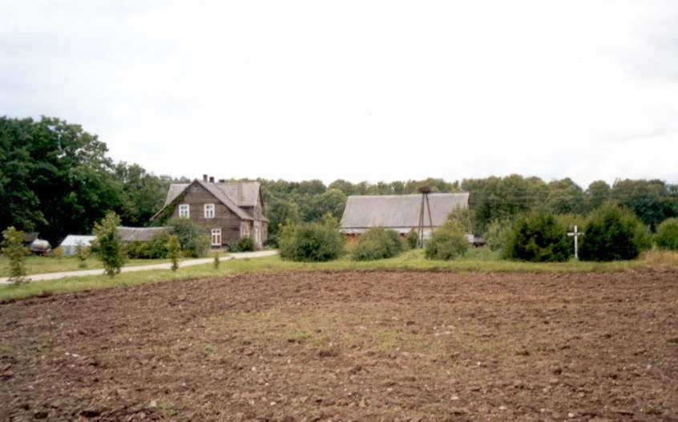
Das Gehöft Dimzas. Rechts das Kreuz, die Stelle, wo die 24 Gräber waren.

Unsere nächste Anlaufstelle war Spirgus, ca. 5 km westlich von Slampe. Hier fanden wir einen kleinen russischen Friedhof.

Danach fuhren wir direkt zu Herrn Arnolds Millers, den wir auf seinem Hof Jaunzemji abholten. Es war schon gegen 14.00 Uhr und da uns der Hunger alle so langsam aber sicher übermannte, aßen wir zunächst noch in Dzukste zu Mittag.

Unsere nächste Station hatte leider einen sehr traurigen Hintergrund für uns. Astrid Lerche, die uns schon von unserem ersten Besuch sehr gut bekannt war, ist leider am 3. Mai diesen Jahres verstorben. Wir besuchten nun daher ihren Mann Guntis in Lestene, um an ihrem Grab ein paar Blumen mit einer Schleife in lettischer Sprache, die ich eigens dafür in Deutschland hatte anfertigen lassen, niederzulegen. Sie hatte sich so auf ein Wiedersehen mit uns gefreut, wie natürlich auch wir. Aber leider war es zu spät... So versuchten wir wenigstens mit den Blumen, die uns Aria Bargais noch aus ihrem Garten pflückte und dieser Schleife ihr einen letzten Gruß zu überbringen. Wir brachten danach Guntis nach Lestene zurück und Ernst stieg auf der Heimfahrt in Dzukste aus, wo wir zuvor noch ein paar Lebensmittel eingekauft hatten. Auch Herrn Milllers brachten wir noch nach Hause und so waren meine Eltern und ich an diesem Tag gegen 18.00 Uhr im Quartier auf Seski.

Dienstag, 2. September 2003

Heute Morgen wieder das gleiche Spiel. Es regnete leicht und nach dem Frühstück holten wir Ernst in Dzukste ab. Heute stand Liepaja auf dem Plan. An der ersten Tankstelle der A9 bei Pienava tankte ich noch. Auch Öl und Kühlwasser mussten mal wieder nachgefüllt werden. Es war schon fast 10.30 Uhr, bis wir uns richtig auf den Weg machen konnten. Die 155 km lange Strecke hatten wir in ca. 2 Stunden geschafft, so dass wir gegen 12.30 Uhr in Liepaja eintrafen. Dort wartete am neu eröffneten City-Market Indra Gustsone bereits auf uns, mit der ich diesen Treffpunkt zuvor vereinbart hatte. Ich kenne Indra seit zwei Jahren und dadurch klappte das alles sehr gut. Wir aßen dann dort alle noch zu Mittag und kauften gleich ein paar Sachen ein. Anschließend fuhren wir ins Stadtzentrum und Indra unternahm mit uns einen kleinen Stadtrundgang. Danach führte sie uns zum Kriegshafen. Dieses Viertel war einmal eines der reichsten in Liepaja. Heute ist es genau umgekehrt. Man fährt durch Straßen, in denen links und rechts hinter den Bäumen noch rote Ziegelsteinbauten aus der Zarenzeit zu sehen sind. Sie wurden von russischen Offizieren genutzt. Heute werden zum Teil die Ziegelsteine abgetragen, gesäubert und verscherbelt. Zurück bleiben nur noch Ruinen.

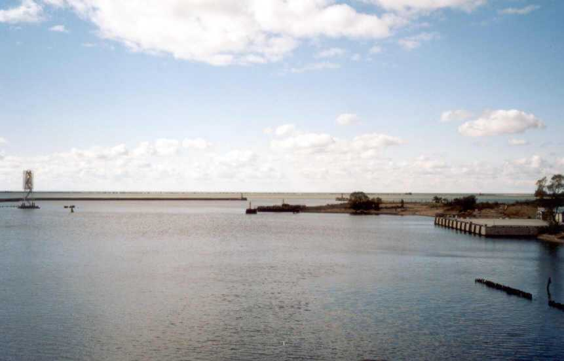
Blick vom Kriegshafen in Liepaja zur Ostsee hinaus.

Nach einem schönen Ausblick auf die Ostsee, fuhren wir wieder zurück durch die Stadt, um kurz bei Indra Station zu machen. Sie hatte uns zum Kaffee eingeladen. Etwa 17 km außerhalb von Liepaja hat sie sich zusammen mit ihrem Mann ein kleines Haus gekauft. Die Beiden erwarten im September ihr erstes Kind. Um 16.30 Uhr nahmen wir Abschied und wir fuhren die gleiche Strecke zurück, über Grobina – Skrunda – Saldus – Dzukste.

Kurz vor der Abfahrt nach Dzukste hielten wir an der Gedenkstätte „Rumbas“ an. Diese hat sich seit meinem letzten Besuch positiv verändert. Es wurde ein kleiner Parkplatz angelegt und einige Informationstafeln angebracht, auf denen man Wissenswertes über die Kämpfe - die dort um die Jahreswende 1944/45 stattfanden - erfahren kann. Jedoch leider nur in lettischer Sprache. Das ganze Gelände wurde von Unkraut befreit und zwei weitere Gedenksteine kamen noch hinzu. In dieser Gegend befinden sich sehr viele solcher kleinen Gedenkstätten, die an die Kämpfe der lettischen Legionäre erinnern, welche auf deutscher Seite in diesem Gebiet erbittert gegen die Sowjets gekämpft hatten.

Nach dieser kurzen Besichtigung bei Rumbas fuhren wir auf Seski vorbei, um unsere eingekauften Sachen aus dem Wagen auszuladen, denn um 19.30 Uhr wartete schon der nächste Termin. Herr Andris Rugens von der lettischen Landwehr kam zusammen mit seiner Frau aus Slampe zur Familie Bargais, wo wir uns alle trafen. Herrn Rugens kenne ich schon von meinem ersten Besuch in Lettland. Von daher war es eher ein großes Wiedersehen. Zunächst gab es Abendessen und der Tisch war wieder reichlich gedeckt. Nach dem Essen – Karlis war zwischenzeitlich aus Riga zu uns gestoßen – wurde wieder lebhaft diskutiert. Gegen 22.00 Uhr kamen wir so langsam aber sicher zum Ende. Ernst blieb hier, denn er war ja sozusagen schon zu Hause. Karlis, meine Eltern und ich fuhren zurück nach Seski, wo wir uns zum Abschluss auch noch eine Weile zusammen setzten, bis dieser Tag kurz nach Mitternacht endgültig sein Ende fand.

Mittwoch, 3. September 2003

Heute sollte unser Ausflugsziel Riga sein. Dort wollten wir zuerst das Grab von Oberstleutnant Heinrich Ochßner auf dem neuen Sammelfriedhof in Riga-Beberbeki besuchen. Ein Unterfangen, was sich als gar nicht so einfach herausstellen sollte. Aber der Reihe nach. Geplant war also zunächst der Friedhofsbesuch und anschließend ein Treffen mit Karlis in der Altstadt. Wie eigentlich die anderen Tage zuvor auch, fuhren wir alle zusammen gegen 10.00 Uhr Richtung Riga. Vor uns lagen ca. 65 km. Wir hofften spätestens um 11.30 Uhr auf dem Soldatenfriedhof in Riga-Beberbeki sein zu können. Ein großer Irrtum, wie sich später herausstellen sollte!

Zunächst brauchten wir zwei Blumengebinde, die zusammen mit den zwei Schleifen – welche ich zu Hause hatten anfertigen lassen – am Grab von Heinrich Ochßner niedergelegt werden sollten. In einem Geschäft kurz vor der Stadt bekam ich die Blumen. Nun hieß es nur noch den Friedhof zu finden. Darum fragte ich gleich in dem Blumengeschäft nach dem Weg. Nach den gewohnten Verständigungsschwierigkeiten fand sich eine junge Frau, die einigermaßen gut Englisch sprach. Konkrete Angaben über den Weg konnte sie aber leider nicht machen und so blieb es nur bei vagen Vermutungen ihrerseits, die uns nicht recht weiter brachten. Wir fuhren daraufhin die Hauptstraße, die Richtung Liepaja führt, einige Kilometer zurück bis zum Kreisel, um aufs Neue eine Einfahrt zu dem Stadtteil Beberbeki zu finden. Da die Hauptzubringerstraße nach Riga zwei–, bzw. dreispurig ist, war diese Sucherei mit einigen Kilometern Umweg jedes Mal verbunden, denn man musste immer erst wieder eine Stelle finden, wo man wenden konnte, denn dies war nicht ohne Weiteres überall möglich.

Neben einer Tankstelle in der Nähe des Flughafens fand sich ein Weg, der nach Süden und somit in Richtung Beberbeki führte. Ich befragte noch einen Tankstellenmitarbeiter nach dem besagten Weg und dem Friedhof, aber auch er wusste nicht weiter. Also versuchten wir unser Glück auf eigene Faust. Diese schmale Straße (mehr ein Feldweg) führte uns in eine Art Wohngebiet mit kleinen Häusern. Es war ein wahres Labyrinth an engen und sehr schlecht befahrbaren Feldwegen. Am lauten Dröhnen von Flugzeugtriebwerken erkannte ich dann, dass wir uns am Rande des Flughafens befanden. Wir waren auf dem Holzweg - also das Ganze wieder zurück, wieder bis zum Kreisel und gleich die nächste Abfahrt raus, die Straße durch den Wald weiter, bis wir in Skulte waren. In dieser tristen Wohnblocksiedlung konnte uns aufgrund der Sprachbarrieren leider ebenso niemand weiter helfen. Auch diese Suche endete am Absperrzaun des Flughafengeländes. So langsam machte sich Verzweiflung breit. Wir mussten zwar ganz in der Nähe des Friedhofes gewesen sein, aber wir fanden ihn einfach nicht. Also beschloss ich zunächst nach Riga hinein zu fahren, um uns wie geplant mit Karlis zu treffen. Vielleicht würden wir mit seiner Hilfe weiterkommen. Also kehrten wir wieder um und fuhren abermals Richtung Hauptstadt. Nur wenige Meter vor dem Zubringer zur A10, die direkt nach Riga führt, sahen wir eine Baustelle, auf der neue Wohnungen und Häuser gebaut werden. Direkt in der Einfahrt zu dieser Baustelle stand ein LKW in dem der Fahrer saß. Nach dem Motto: „Dies ist der allerletzte Versuch“ stoppte ich den Wagen und hielt bei dieser Einfahrt an und ging zu dem LKW-Fahrer hin. Ich fragte ihn, ob der Deutsch oder Englisch sprechen würde, aber ich erhielt nur ein Kopfschütteln. Ich deutete daraufhin mit dem Finger auf den Stadtplan und zeigte auf Beberbeki und sagte nur zu ihm: „Vacu kapi (deutscher Friedhof)?“, worauf er direkt mit einem erlösenden „Aaaahhh“ antwortete. Er schrieb mit dem Finger die Zahl 800 – 1000 m in den Sand, deutete uns an, dass ich diese Strecke von hier aus wieder zurückfahren sollte und eben nach diesen 800 – 1000 m nach rechts abzubiegen hätte. Also schnell ins Auto und zunächst ein Stück geradeaus, bis wir einen Wendeplatz fanden. Von dort zurück bis zur Baustelle und ab diesem Augenblick immer den Tacho im Auge. Nach 800 m kam wirklich ein kleiner Weg, in den wir auch rechts einbogen – Sackgasse. Wieder zurück und weiter der Straße nach und tatsächlich nach weiteren 300 m ging es rechts in eine Straße, neben der ein Stein mit der Aufschrift: „Beberbeku kapi“ stand. Das musste der richtige Weg sein. Ich fuhr also weiter und kam in ein Waldstück, in dem auf einem Hügel beidseitig dieser Straße ein sehr schöner ziviler Friedhof angelegt war. Wir mussten also mitten durch diese zivile Anlage durch, den Hügel wieder hinunter und da sah ich auch schon so eine Art Baustelle und einige Arbeiter vor uns auftauchen und als ich nach rechts schaute, da sah ich am Rande einer Waldlichtung ein großes Kreuz stehen. Wir hatten es endlich geschafft und die lange Suche hatte ein glückliches Ende. Nun konnten wir das Grab von Oberstleutnant Heinrich Ochßner besuchen und unsere Blumen, zusammen mit den Schleifen, am Kreuz befestigen. Ich hatte es seiner Witwe versprochen und mir fiel in diesem Moment ein tonnenschwerer Stein vom Herzen. Keine zehn Pferde hätten mich an diesem Tag aus Riga gebracht, bevor ich nicht diesen Friedhof und somit das besagte Grab gefunden hätte. Dies war ein bewegendes Ereignis, denn ich kenne ja Frau Ochßner sehr gut und dadurch den ganzen langen Weg dieser Umbettung von Indrikeni hierher. Unter: „Geschichte einer Kriegerwitwe“ ist dies alles nachzulesen.

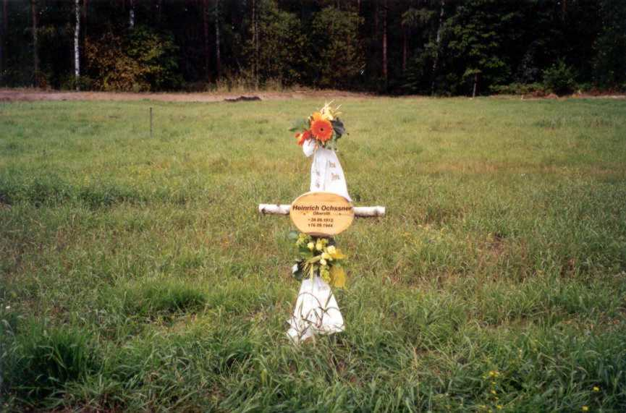
Das Grab von Oberstleutnant Heinrich Ochßner in Riga-Beberbeki.

Nach den ausliegenden Plänen wird dies einmal eine sehr schöne Anlage werden. Es sind bis jetzt schon einige Soldaten hierher umgebettet worden, aber nur zwei Gräber wurden bisher mit einem provisorischen Kreuz und einem Namensschild versehen. In diesen beiden Fällen gab es nahe Angehörige, die sich darum bemühten. Alle anderen Gefallenen erhalten dann später ihre Identität zurück, sofern sie noch geklärt werden konnte. Im nächsten Jahr, ebenfalls im September, soll der Friedhof fertiggestellt und eingeweiht werden.

Mit ungefähr zwei Stunden Verspätung trafen wir uns mit Karlis am Rande der Rigaer Altstadt. Dies war zum Glück kein Problem, denn wir standen ja ständig in Verbindung – Handy sei Dank! Karlis hatte noch einen Termin wahrzunehmen und so marschierten wir zunächst an der Freiheitsstatue vorbei und gingen in einem Lokal etwas essen. Etwa gegen 15.00 Uhr trafen wir uns wieder mit Karlis am Domplatz und er zeigte uns noch ein paar Sehenswürdigkeiten der lettischen Hauptstadt.

Um 17.00 Uhr traten wir die Heimreise an. Karlis blieb in Riga zurück, denn er hatte noch Termine. Etwas schleppend ging es durch die Straßen, da Feierabendverkehr herrschte. Nachdem wir endlich aus der Stadt waren und ich gerade auf die A9 Richtung Liepaja abbiegen wollte, kam ein weiteres Hindernis in Form einer Polizeikontrolle auf uns zu. Ein Polizist winkte mich an den Straßenrand und wollte die Fahrzeugpapiere und meinen Führerschein sehen. Es gab zum Glück nichts zu beanstanden und so konnten wir unsere Fahrt nach kurzer Unterbrechung in Richtung Dzukste fortsetzen.

Ein ereignisreicher und bewegender Tag neigte sich dem Ende zu. Das Wetter war viel besser als die vergangenen Tage und somit recht ordentlich. Wir hatten kaum Regen und die Sonne schien sogar des öfteren, wodurch sich die Temperaturen ebenfalls in angenehmen Regionen bewegten.

Donnerstag, 4. September

Dies war nun der Tag, an dem wir nach Paugibelas rausfahren wollten. Das ist die Stelle, wo Großvater seit Ende Dezember 1944 vermisst wird. Der Himmel war wolkenverhangen und es nieselte leicht. Gegen 10.00 Uhr nach dem Frühstück nahmen wir wie gewohnt Ernst mit an Bord. Wir fuhren direkt auf die A9 Richtung Liepaja an Pienava vorbei. Ca. 2 km hinter Pienava bogen wir rechts ab, in einen Feldweg hinein. Diesem Weg, der mit tiefen Wasserlachen übersät war, folgten wir noch ca. 3 km Richtung Norden, bis wir die Stelle erreichten, wo sich einst das Gehöft Paugibelas befand und wo mein Großvater mit hoher Wahrscheinlichkeit am 27. Dezember 1944 gefallen ist. Dieses Gehöft, welches - wie so viele in dieser Gegend – leider heute nicht mehr existiert, befand sich früher einmal ca. 200 m von uns ausgesehen in westliche Richtung zum Waldrand hin. Bis zu der genauen Stelle hinzulaufen, war diesmal schlecht möglich, denn das Grundstück wird heute als Acker genutzt und nach dem Regen der vergangenen Tage wären wir bis zu den Knöcheln im Schlamm versunken. Bei meinem letzten Besuch vor zwei Jahren war dieses Gelände noch eine Wiese. Wir entschlossen uns daher unsere Blumen, die wir uns vorher besorgt hatten und die mit einer schwarz-rot-goldenen Schleife zusammen gebunden waren, hier am Wegesrand niederzulegen. Ernst hatte auch noch ein Grablicht dabei, welches wir dann anzündeten und vor dem Blumenstrauß aufstellten.

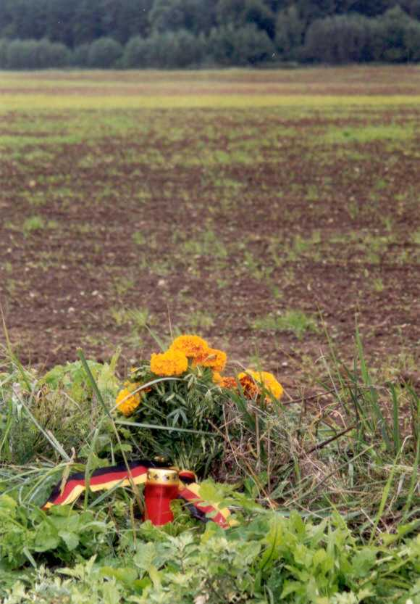

Nun konnten endlich meine Eltern – insbesondere meine Mutter – hier an diesem Ort stehen, um dies gewissermaßen alles selbst mit zu erleben und dadurch vielleicht ein bisschen mehr Seelenfrieden finden zu können. Wir standen alle vier auf diesem Feldweg und blickten schweigend hinüber zum Waldrand, jeder in seine Gedanken vertieft, genau dorthin, wo sich vor fast 59 Jahren eine menschliche Tragödie abspielte. Und ähnlich wie vor zwei Jahren an gleicher Stelle, geschah wieder etwas sehr Seltsames, etwas, das man nicht richtig erklären kann, wenn man es nicht selbst erlebt hat. Urplötzlich herrschte Totenstille im wahrsten Sinne des Wortes. Es war weit und breit kein einziges Geräusch wahrzunehmen. Kein Auto, kein Flugzeug, kein menschlicher Laut, kein Vogel, keine Fliege, nicht einmal der Wind strich einem um die Ohren. Man hörte ABSOLUT GAR NICHTS!!! Am späten Vormittag, auf freiem Feld, mitten in der Natur hatte ich so etwas vorher noch nie in meinem Leben erlebt, minutenlang kein Geräusch wahrzunehmen, so, als wäre das Gehör einfach abgeschaltet. Die ganze Welt hielt den Atem an – so hatte es jedenfalls den Anschein. Es war einfach gespenstisch. Ich hatte dann noch ein paar Hände voll Erde in eine Tüte gefüllt, um diese mitzunehmen. Aus dem Steinhaufen in der Nähe, der wahrscheinlich ein Überbleibsel dieser ehemaligen Gehöfte ist, nahmen wir zwei kleine Steine mit. Ernst fischte auch noch zwei total verrostete Granathülsen aus diesem Haufen heraus - vermutlich Panzergranaten.

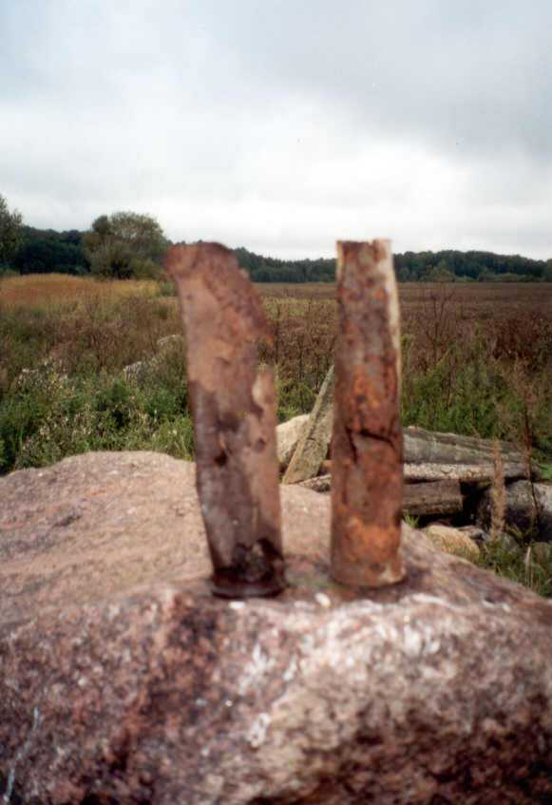

Wir fuhren den Feldweg weiter in Richtung Westen und anschließend nach Süden, so dass wir genau gegenüber der Tankstelle bei Pienava wieder auf die A9 stießen. Wir fuhren auf der Straße ca. 5 km Richtung Liepaja und bogen bei Tempij nach rechts ab. Nach ca. 3 km zeigte uns auf der rechten Seite ein Hinweisschild, dass es hier nach Vanagi ging. Dieser Weg war sehr schlecht, so dass wir die Gelegenheit zu einem kleinen Spaziergang nutzten. Laut diesem Hinweisschild waren es ja nur 1,2 km bis dorthin. Hier in Vanagi verteidigte Hstuf. Adamsons während der 3. Kurland-Schlacht zwischen dem 28. und 31. Dezember 1944 mit seiner 6. Kompanie vom Regiment 44 (19. lett. SS-Gren.-Div.) den Regimentsabschnitt gegen drei Garde-Schützendivisionen des 100. sowjetischen Armeekorps. In dieser Zeit wechselte Vanagi 17 Mal den Besitzer, um dann zum 1. Januar 1945 fest in lettischer Hand zu bleiben. Wir konnten noch die Spuren dieser Kämpfe sehen. Granathülsen, Spaten, MG-Magazine, Reste von Stahlhelmen usw... In den Ruinen von Vanagi wachsen heute die Bäume.

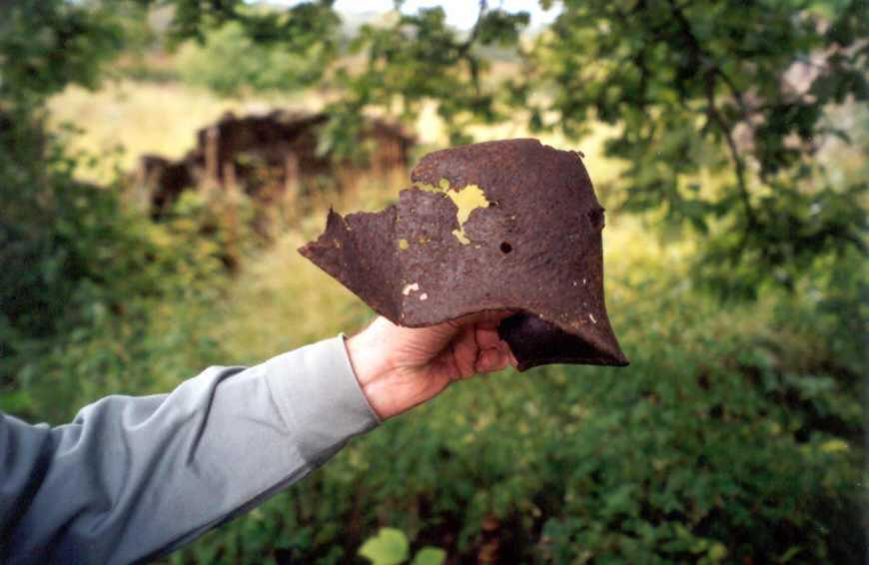

Wir marschierten den Weg wieder zurück zum Auto und fuhren über Lestene direkt nach Dzukste in die neue Cafeteria, um dort etwas zu essen. Vor zwei Jahren gab es hier in Dzukste noch kein solches Lokal. Nach dem Essen wollten wir zunächst nach Hause. Wir stoppten noch kurz beim Lebensmittelgeschäft, um ein paar Dinge einzukaufen, brachten danach Ernst zu seinem Quartier und meine Eltern und ich fuhren nach Seski. Es war kurz nach 14.00 Uhr und wir legten an diesem Tag mal ein kleine Pause ein, denn um 16.00 Uhr hatten wir schon wieder den nächsten Termin.

Kurz nach 15.00 Uhr fuhren wir wieder nach Dzukste und holten Ernst und Modris ab und es ging weiter, direkt nach Lestene zum Friedhof der lettischen Legionäre. Dort trafen wir auf Herrn Franz Schmitz von der HIAG, der zusammen mit seiner Frau am Montag aus Hamburg angereist war. Mit Herrn Schmitz stehe ich schon eine Weile in Verbindung und dadurch war dieses Treffen seit längerem geplant. Er kam an diesem Tag zusammen mit Herrn Edgars Skreija aus Riga angereist. Herr Skreija ist vom lettischen Brüderfriedhofskomitee und war selbst bei der lettischen Legion als Soldat. Auch ihn kenne ich schon von meinem ersten Besuch in Lettland. Herr Schmitz und Herr Skreija legten dann im Namen der Kriegsgräberstiftung: „Wenn alle Brüder schweigen“ einen Kranz am Ehrenmal nieder. Auch Ernst hatte wieder ein paar Blumen dabei. Kurze Zeit später traf, wie zuvor verabredet, Herr Andris Rugens zusammen mit seinem Sohn ein. Sie kamen beide aus Slampe hierher gefahren und gehören der lettischen Landwehr an. Nach einer kurzen Unterhaltung fuhren wir alle zusammen nach Saldus.

Auch hier fand die obligatorische Kranzniederlegung statt. Ich wollte noch für jemanden ein Foto von einem Grab machen, dessen Angehöriger hier bestattet wurde, aber leider waren in diesem Block noch keine Kreuze aufgestellt. Nur ab und zu war ein provisorisches Holzkreuz zu sehen. Somit konnte ich die Lage dieses Grabes leider nicht ausfindig machen. Es wird wohl noch eine Weile dauern, bis die Gräber der dort eingebetteten Soldaten ihre Identität erhalten. So blieb mir nichts anderes übrig, als die ungefähre Lage zu fotografieren.

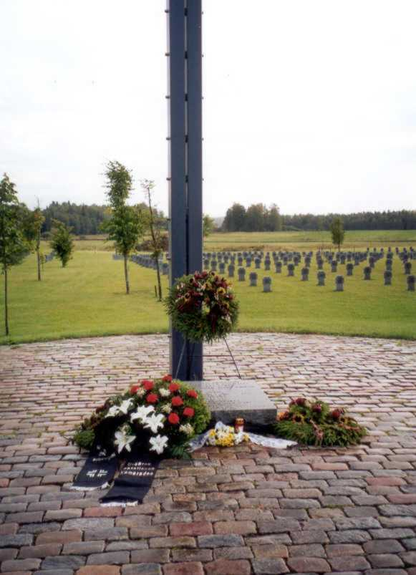
Soldatenfriedhof in Saldus

Nachdem wir in Saldus fertig waren, verabschiedete sich das Ehepaar Schmitz, sowie Herr Skreija von uns. Sie fuhren wieder zurück nach Riga. Unser Weg führte uns zunächst zurück Richtung Dzukste, um auf halber Strecke nach links abzubiegen und über Jaunpils – Petertale – Vaski – Irlava nach Sati zu fahren. Auf dieser Strecke prasselten immer wieder heftige Regenschauer auf uns nieder. Sati liegt etwa 10 km südwestlich von Tukums. Aus Aufzeichnungen von ehemaligen Angehörigen der schweren Heeres-Panzerjäger-Abteilung 666, die Ende 1944 / Anfang 1945 im Gebiet südwestlich von Dzukste im Einsatz waren, geht hervor, dass deutsche Soldaten hier bestattet wurden, die bei Dzukste in dieser Zeit gefallen sind. Sie sollen bei der Kirche, wie auch auf dem zivilen Friedhof begraben worden sein. Zuerst fuhren wir also zum Friedhof. Wir hielten an, stiegen aus den Autos und sahen, dass auf der Friedhofsmauer eine männliche Person regungslos auf dem Rücken lag. Herr Rugens sah ihn sich aus der Nähe an, zog seine Pistole, lud diese durch und jagte, direkt neben diesem Mann stehend, einen Schuss in die Luft. Nichts passierte. Keine Regung von dieser Person auf der Mauer. Er war sturzbetrunken, wie sich anschließend herausstellte. Wir ließen ihn seinen Rausch weiter ausschlafen und sahen uns diesen Friedhof nun genauer an. Wir befanden uns zunächst auf dem alten Teil dieser Anlage. Richtung Osten, hinter einer kleinen Mauer lag der neue Teil, in dem angeblich auch gefallene Soldaten begraben sein sollen. Viele davon aus dem Gebiet südwestlich von Dzukste. Allerdings sollen diese Soldatengräber in der Sowjetzeit durch die heute zu sehenden zivilen Gräber überbettet worden sein. Eine Schande!

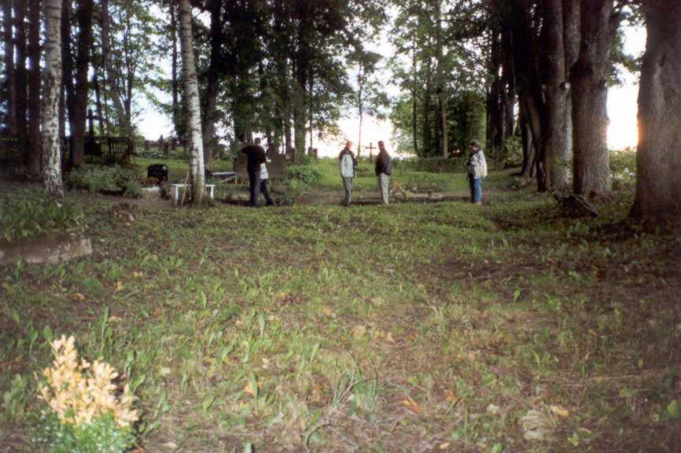
Der alte Teil des Friedhofes in Sati.

Es begann plötzlich heftig zu regnen und wir flüchteten alle in die Autos. Nun wurde auch der besoffene Mann wach und torkelte orientierungslos umher. Wir fuhren um den Friedhof herum, zum ehemaligen Pfarrhaus. Aber dort waren nur zwei spielende Kinder anzutreffen. Von den Eltern dieser Kinder war weit und breit nichts zu sehen. Also fuhren wir wieder zurück, am Friedhof vorbei, zu dem Hof Ciem Kaleji. Dort trafen wir auf eine alte Frau, die allerdings nicht viel über die Sache zu berichten wusste. Sie schickte uns zum direkten Nachbarn und selbst dort gab es leider nur vage Angaben, wie z.B., dass Gefallene auf besagtem Friedhof „bei den Fichten“ begraben sein sollen – was immer das auch heißen mag. Bei der Kirche sollen auf jeden Fall deutsche Soldaten ihre letzte Ruhe gefunden haben, auf dem Friedhof selbst nur lettische Legionäre. Die Frau, mit der wir uns hier unterhielten, stieg dann zu Herrn Rugens ins Auto, um uns zu einer Bekannten von ihr zu bringen, die vielleicht mehr wissen könnte. Dazu fuhren wir direkt in den Ort Sati. Aber auch hier kam leider nicht viel Neues zu Tage. Diese Frau machte uns allerdings auf ein Archiv in Tukums aufmerksam, in dem möglicherweise Näheres darüber zu finden sein könnte. Auch die Möglichkeit in den Kirchenbüchern etwas darüber zu erfahren schlug sie uns vor. Herr Rugens wollte sich in nächster Zeit um diese Dinge kümmern. Auch mit dem Verantwortlichen, der für den Friedhof zuständig ist, wollte er einmal reden, denn wir fanden zuvor eine markante Stelle, bei der die Möglichkeit besteht, dass dort eventuell unbekannte Gräber sein könnten. Die Erdoberfläche war in gleichmäßigen Abständen leicht wellig und es befanden sich dort auch keine Grabsteine oder Einfassungen. Auch dies wollte sich Herr Rugens einmal bei Gelegenheit genauer anschauen.

Nun machten wir uns noch schnell auf den Weg zur Kirche, die auf der anderen Seite der Hauptstraße liegt, denn es wurde so langsam aber sicher dunkel. Auf der linken Seite der Kirche, in Blickrichtung Westen, sollen vor ca. zwei Jahren deutsche Soldaten umgebettet worden sein. Es war von ca. 200 Mann die Rede. Auf der rechten Seite der Kirche seien – laut Aussage der Frau die uns begleitete – auch noch Gefallene begraben, die aber angeblich noch nicht umgebettet sein sollen. Diese Sache werde ich dann von zu Hause aus weiter verfolgen müssen. Ich machte schnell noch ein paar Aufnahmen, denn von Tageslicht konnte keine Rede mehr sein. Es war immerhin schon fast 21.00 Uhr. Herr Rugens brachte die Frau wieder auf ihren Hof zurück, derweil wir an der Hauptstraße auf ihn warteten. Auf direktem Weg fuhren wir dann über Irlava nach Dzukste, durch die dunklen Wälder Kurlands. Bei der Familie Bargais hielten wir an. Ernst und Modris waren somit schon zu Hause. Wir verabschiedeten uns noch von Herrn Rugens, der sich zusammen mit seinem Sohn gleich auf den Heimweg nach Slampe machte und wir fuhren direkt nach Seski. So ging ein langer und ereignisreicher Tag seinem Ende entgegen.

Freitag, 5. September

Blauer Himmel und strahlender Sonnenschein heute Morgen. Warum nicht immer so! Kurz vor 10.00 Uhr wurde überraschenderweise Ernst von Modris zu uns nach Seski gebracht. Da wir für heute noch kein festes Programm hatten, fassten wir kurzerhand den Entschluss nach Dobele zu fahren, denn dort soll sich ein Museum befinden. Also fuhren wir dorthin und nach kurzer Suche – Modris musste selbst einige Male nach dem Weg fragen – fanden wir das Museum schließlich. Diese Ausstellung war leider sehr klein und es gab auch nicht allzu viel zu sehen.

Am Stadtausgang von Dobele kamen wir durch die ehemalige Panzergarnison, die nach dem Krieg von den Sowjets genutzt wurde. Rechts sah man die ehemaligen Offiziersgebäude, die noch relativ gut erhalten sind und heute als Wohnungen genutzt werden. Auf der anderen Seite der Straße, wo sich die Mannschaftsunterkünfte und die eigentliche Panzerkaserne befand, ist alles dem Verfall preisgegeben. Ein ähnliches Bild wie am Dienstag im Kriegshafen von Liepaja. Über Annenieki führte uns der Weg wieder nach Dzukste zurück.

In Dzukste angekommen, fuhren wir direkt zur dortigen Schule, denn nur wenige hundert Meter dahinter befindet sich ein Gehöft namens Gaujas. Ernst wurde ja im Januar 1945 in der Nähe eines Hauses mit diesem Namen verwundet und diesen Ort wollten wir nun finden. Modris hatte noch schnell eine junge Frau herbei geholt, die Englisch sprechen konnte und so musste ich als Dolmetscher herhalten, denn Modris spricht ja leider kein Deutsch. Aber wir kamen gut zurecht. Dieser Hof Gaujas trägt seinen Namen schon seit 1924. Die heutige Bewohnerin selbst ist allerdings erst 1957 in dieses Haus eingezogen. Im Laufe von fast 60 Jahren hat sich doch vieles verändert und so ist sich Ernst noch immer nicht schlüssig, ob es dieser Hof tatsächlich gewesen sein könnte. Am Nachmittag wollte Karlis aus Riga zu uns kommen und wir beschlossen, zusammen mit ihm dann noch einmal einen Versuch zu starten, dies heraus zu finden.

Um 13.00 Uhr trieb uns der Hunger nach Dzukste. Nach dem Essen brachte ich Modris und Ernst nach Hause, Mutter und Vater gingen derweil noch einkaufen und ich schaute in der Zwischenzeit kurz bei der Bürgermeisterin des Ortes zu einem kurzen „Hallo“ vorbei. Um 14.00 Uhr waren dann meine Eltern und ich ebenfalls zu Hause auf Seski. Eine kurze Mittagsruhe war angesagt, während wir hier auf Karlis warteten.

Gegen 17.00 Uhr fuhren wir zur Familie Bargais, denn dort waren wir zum Essen eingeladen, weil der Enkel Romans seinen 16. Geburtstag feierte. Um 18.00 Uhr traf dann auch Karlis aus Riga ein. Er, Herr Millers, Ernst und ich machten uns noch schnell zusammen auf den Weg nach Lestene zu Guntis Lerche, denn dessen Enkelin Zane, die ebenfalls sehr gut Deutsch spricht, wollte sich bei ihrem Großvater ebenfalls einfinden. Es war eine nette Unterhaltung bei Guntis und so reifte die Idee, dass wir gleich morgen früh mit ihm in den Wald hinter Paugibelas gehen wollen, um zu sehen, ob es dort noch Spuren von den damaligen Kämpfen gibt. Mit Guntis hatten wir für diese Gegend einen guten „Reiseführer“, denn er stammte ja aus diesem Gebiet und kennt sich daher dort sehr gut aus.

Zurück in Dzukste kehrten wir nochmals bei Familie Bargais ein. Herr Rugens aus Slampe hatte sich zusammen mit seiner Frau auch zwischenzeitlich eingefunden und so wurde noch einmal ein kleines Plauderstündchen abgehalten. Nachdem es schon spät geworden war, machten Karlis und ich uns auf den Heimweg nach Seski. Mutter und Vater waren schon vor längerer Zeit zu Fuß losmarschiert, weil sie sich etwas die Beine vertreten wollten und so waren die Beiden bereits eine Weile vor uns auf Seski angekommen. Zu Hause beschäftigten Karlis und ich uns noch mit den Landkarten, bis es dann ebenso für uns Zeit wurde Schluss zu machen.

Den ganzen Tag über herrschte schönes Wetter, überwiegend sonnig und auch die Temperatur war sehr angenehm. Ein absolutes Novum: Mein erster regenfreier Tag in Lettland! Das hatte es für mich in diesem Land bisher noch nicht gegeben.

Samstag, 6. September

Wie jeden Morgen marschierte ich auch heute mit hochgezogenen Hosenbeinen und in Badeschuhen durchs nasse, halb hohe Gras in die Sauna hinter dem Wohnhaus, zur morgendlichen Dusche. Dieser Gang wirkte fast wie eine kleine Kneipp-Kur. Man wurde richtig wach dabei. Das Land war an diesem Tag noch in dichten Nebel gehüllt. Es deutete auf schönes Wetter hin.

Um 9.20 Uhr, also etwas früher wie sonst, fuhren meine Eltern, Karlis und ich los nach Dzukste. Dort holten wir Ernst mit an Bord und fuhren zu dem ehemaligen Gehöft Kumas.

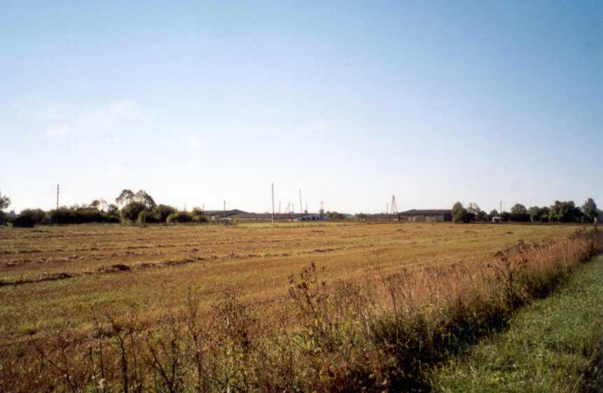
Kumas – heute Sturisi.

Dort lag die schwere Heeres-Panzerjäger-Abteilung 666 Anfang 1945. Von Kumas ist aber nichts mehr zu sehen. Dort steht heute nur noch einer dieser hässlichen Kolchose-Siedlungen aus der Sowjetzeit. Es ging direkt weiter nach Lestene, wo Guntis Lerche schon auf uns wartete. Er wollte uns heute ja einiges zeigen. Darüber hatten wir mit ihm am Abend zuvor gesprochen. Guntis wohnte früher in diesem ehemaligen Kampfgebiet, wo Großvater vermisst wird. Wir fuhren also los und kamen auf einem schmalen Weg an den Ruinen der Gehöfte Vamzi und Ermes vorbei, bis wir die Reste des Hofes Ciruli erreichten. Es war das Elternhaus von Guntis! Ein Jammer dieser Anblick – nur noch Ruinen.

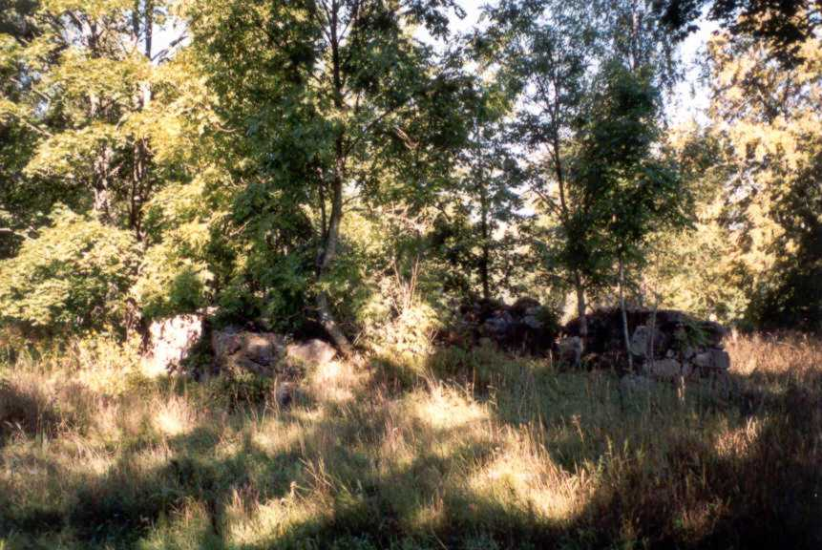
Ciruli – was noch davon übrig ist.

Der Weg führte uns bis zum Waldrand. Dann gingen wir zu Fuß weiter, mitten durchs Unterholz. Wir fanden nach einigen Metern die erste MG-Stellung. Auch total verrostete Munitionskästen lagen noch einfach so umher. Dann stießen wir auf den eigentlichen Graben, dessen Verlauf sehr gut zu erkennen war. Dieser ehemalige Schützengraben befand sich auf einer leichten Anhöhe und das davor liegende Gelände soll – im Gegensatz zu heute – nicht bewaldet gewesen sein. Wir folgten dem Graben, bis dieser an einem Bunker endete. Guntis zeigte uns Stellen, wo auf dem Grabenrand noch nach dem Krieg tote Russen lagen, die man an Ort und Stelle begraben hatte. Was sich hier wohl damals alles abgespielte? Man kann es nur erahnen...

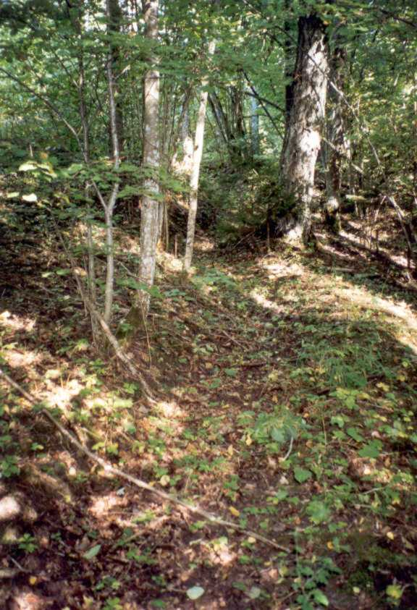
Die ehemaligen Schützengräben waren noch gut zu erkennen.

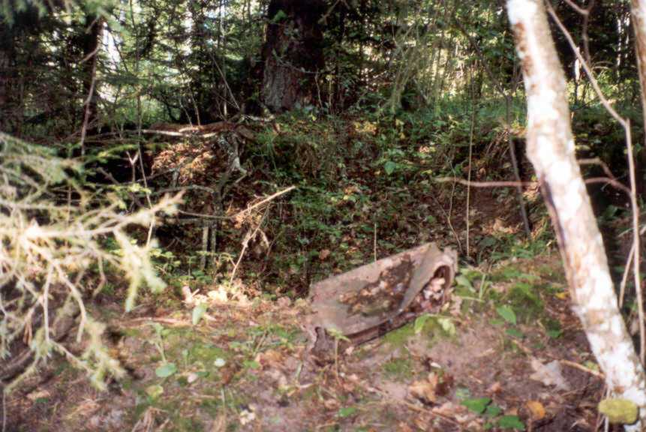
Ein ehemaliger Bunker. Davor liegt eine verrostete Munitionskiste.

Wir kamen ganz in der Nähe des Wagens wieder aus diesem dichten Waldstück heraus. Die anschließende Fahrt führte uns weiter nach Silgaili. Dieser Hof war noch bis vor kurzem bewohnt und steht nun aber auch leer. Von Silgaili aus wollten wir dann direkt zur A9, um noch einmal um das Waldstück herum, nach Paugibelas zu fahren. Der Weg wurde immer schlechter und in einer Kurve sah die Sache dann recht heikel aus - es wurde nun immer schlammiger. Karlis meinte, dass diese „lettische Landstraße“ ja in der Landkarte eingezeichnet sei, also müsse man sie auch befahren können. Nach kurzer Begutachtung fuhr ich los. Die Kurve war kein Problem, aber auf dem nachfolgenden Wegstück wurde es kritisch. Ich wollte weiter nach links fahren, um besseren Halt zu bekommen, jedoch in den tiefen und matschigen Fahrspuren hatte ich keine Chance mehr, weil der Wagen wie auf Schienen lief – jeder Lenkversuch war zwecklos! Also Augen zu und durch und es kam wie es kommen musste: das Auto steckte fest. Karlis versuchte anschließend sein Glück. Er konnte den Wagen unter Vollgas ein paar Meter zurück fahren, um nochmals einen Anlauf zu wagen. Aber der Chrysler blieb erneut stecken. Nichts ging mehr. Ganz in der Nähe lagen einige Rundhölzer und Bretter umher, mit denen wir versuchen wollten die Vorderräder wieder frei zu bekommen. Mit den Rundhölzern bockten wir den Wagen vorne hoch, damit wir die Bretter unter die Räder schieben konnten. Dies gelang uns zwar, aber es genügte dennoch nicht das Auto wieder frei zu bekommen. Guntis lief unterdessen zur Hauptstraße, die nur 200 m vor uns hinter einer Biegung vorbei führte. Er hatte auch schnell Hilfe organisiert und mit vereinten Kräften und durchdrehenden Rädern schafften wir es, den Wagen wieder aus der misslichen Lage zu befreien. Da die Scheibenwaschanlage nicht funktionierte, musste eine Flasche Mineralwasser herhalten, um die Frontscheibe wieder einigermaßen vom Dreck zu säubern, damit ich überhaupt die Straße sehen konnte. So viel zu den Erfahrungen mit einer „lettischen Landstraße“.

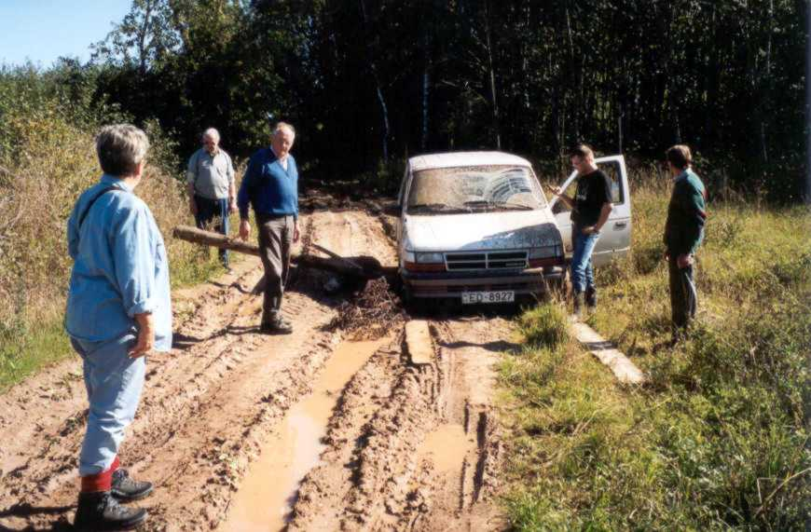
Die Tücken einer „lettischen Landstraße“.

Wir fuhren ein letztes Mal direkt nach Paugibelas. Der Blumenstrauß war noch da und das Grablicht völlig leergebrannt. Wir wollten unbedingt zum Ende unseres Aufenthaltes in Lettland ein letztes Mal hier vorbeischauen. Gerade heute, dem Todestag meiner Großmutter, der Ehefrau meines vermissten Großvaters. Sie ist auf den Tag genau vor 44 Jahren verstorben. Auch sie hatte ich leider nie kennen gelernt.

Wir folgten dem Feldweg weiter und bei Pienava stießen wir wieder auf die Hauptstraße, auf der wir direkt nach Dzukste kamen, um dort alle zusammen etwas zu essen, wie schon die Tage zuvor. Anschließend brachten wir Guntis nach Lestene zurück, wo wir uns auch gleich von ihm verabschiedeten. Auf dem Rückweg setzten wir Ernst in Dzukste ab und wir – meine Eltern, Karlis und ich – fuhren nach Seski. Vater und ich befreiten dann zunächst einmal mit dem Wasserschlauch das Auto vom gröbsten Dreck, denn es sah aus wie nach einer Rallye. Karlis fuhr unterdessen mit seinem anderen Auto Richtung Riga, denn unterwegs hatten Verwandte von ihm, die auch nach Seski kommen wollten, eine Autopanne und er musste sie abschleppen. Am Abend spazierten Karlis und ich ein bisschen auf dem Gelände und im Wald von Seski umher. Bunker und Reste von Gräben waren zu erkennen. Hier auf dem Hof befand sich im Krieg eine Flak-Stellung.

Um 19.00 Uhr trafen Ernst, Modris und Arnolds Millers zu einem gemeinsamen Abendessen auf Seski ein. Um 22.00 Uhr schaute noch die Familie Rugens zu einem buchstäblichen Kurzbesuch vorbei. Sie waren sozusagen auf der Durchreise.

Der letzte Tag vor unserer Abreise war nun schon fast zu Ende. Es war ein herrlicher Spätsommertag. Vom Wetter her gesehen mit Abstand der Beste, den ich bisher in Lettland erlebt hatte. Es wäre natürlich sehr schön gewesen, wenn die Woche auch so begonnen hätte. Aber am Wetter kann man leider bekanntlich nichts ändern und so konnten wir alles in allem dennoch mit den Bedingungen dieser Woche zufrieden sein.

Sonntag, 7. September

Tag der Heimreise. Karlis war schon früh mit seinem Verwandten unterwegs, dessen Auto er wieder nach Riga schleppen musste. Um 9.00 Uhr fuhren wir in Seski los. An der Hauptstraße nach Dzukste stieg Arnolds Millers zu, der mit uns nach Riga wollte, denn er hatte dort etwas zu erledigen. Zusammen holten wir Ernst in Dzukste bei der Familie Bargais ab. Nachdem wir uns alle von unseren Freunden verabschiedet hatten, fuhren wir endgültig gegen 9.20 Uhr nach Riga los, wo wir schon um 10.15 Uhr eintrafen.

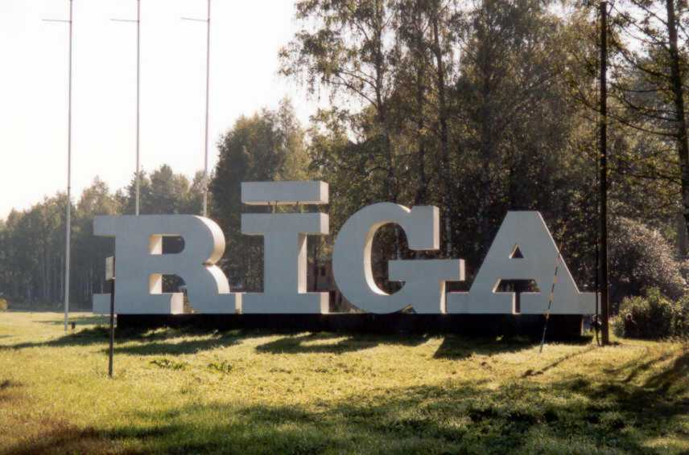

Wir hatten uns mit Karlis bei der Tankstelle kurz vorm Flughafen verabredet. Nachdem er eingetroffen war, luden wir unser Gepäck in seinen Wagen um und machten noch eine kleine Stadtrundfahrt, denn bis zum Abflug blieb genügend Zeit. Wir gingen im „Lido“ zu Mittag essen. Das ist das riesige Holzhaus, in dem es einfach alles gibt, was das Herz, bzw. der Magen begehrt. Das muss man einfach gesehen haben. Auf dem Weg zum Flughafen zeigte uns Karlis noch die berühmten Markthallen von Riga – einfach gigantisch. Am Siegesdenkmal der Sowjets vorbei, ging es direkt zum Flughafen. Dort trafen wir gegen 12.50 Uhr ein.

Pünktlich um 14.45 Uhr hob die Embraer EMD 145 ab und exakt eine Stunde später (ebenfalls um 14.45 Uhr – eine Stunde Zeitverschiebung) landete die Maschine in Warschau. Hier wartete der langweiligste Teil der Heimreise auf uns, nämlich fast vier Stunden Wartezeit. Um 18.30 Uhr flogen wir dann in Warschau mit einer Boing 737-500 los und landeten um 19.55 Uhr in Frankfurt/Main. Danach verlief alles sehr flott. Unser Gepäck kam als erstes vom Band und unser Abholer wartete auch schon auf uns, so dass wir bereits um 20.45 Uhr im Auto saßen. Die Fahrt von Frankfurt nach Hause verlief ebenso problemlos wie alles andere zuvor auch und so waren wir dann alle wieder um 22.30 Uhr wohlbehalten zu Hause angekommen.

Fazit

Es war wieder eine gelungene und erlebnisreiche Reise. Wir legten mit dem zwölf Jahre alten Chrysler, der schon über eine viertel Million Kilometer auf dem Tacho hatte, ca. 1400 km zurück. Er marschierte zuverlässig wie ein Schweizer Uhrwerk. Von Talsi über Tukums – Dzukste – Saldus – Skrunda – Liepaja sind wir praktisch den groben Verlauf der damaligen Kurland-Front abgefahren. Wenn man mit offnen Augen durch das Land reist, dann sind die Spuren und Narben, die diese Kämpfe hinterlassen haben, noch heute deutlich zu sehen.

Die bereits bestehenden Kontakte und Freundschaften wurden weiter ausgebaut und vertieft, neue wurden geschlossen. Die große Hilfsbereitschaft und Freundlichkeit der Menschen in Lettland war wieder überwältigend. Für mich war dies ja keine neue Erfahrung im Gegensatz zu meinen Eltern. Sie waren zum ersten Mal überhaupt in diesem Land. Besonders für meine Mutter, die noch kurz vor der Reise mit einer gewissen Skepsis zu kämpfen hatte, war dies mit Sicherheit ein großes emotionales Erlebnis, welches sie heute mit absoluter Sicherheit nicht mehr missen möchte. Auch wenn sie nicht am Grab ihres Vaters stehen konnte, so hat sie doch heute eine gewisse Erleichterung gefunden. Eine alte lettische Bäuerin drückte einmal einer Frau, deren Mann ebenfalls in Lettland gefallen war und die ebenso das Grab ihres Mannes suchte, eine Rose in die Hand mit den Worten: „Ihr Man ruht gut in Lettlands Erde...“ Diesen Satz kann man erst dann richtig verstehen, wenn man dieses Land und seine Bewohner kennen gelernt hat. Diese Menschen dort haben sehr großen Respekt und Ehrerbietung den gefallenen deutschen Soldaten gegenüber, welchen man in unserem Lande leider weitläufig vermisst. Dieser Satz der alten Lettin bringt den Sinn dieser diesjährigen Reise auf den Punkt. Mehr braucht man darüber eigentlich nicht zu sagen. Eine Reise nach Lettland genügt, um einen Grossteil seines Seelenfriedens zu erlangen, auch wenn sich bisher leider kein Grab hat finden lassen...

Rothselberg, den 28. September 2003

Michael Molter

